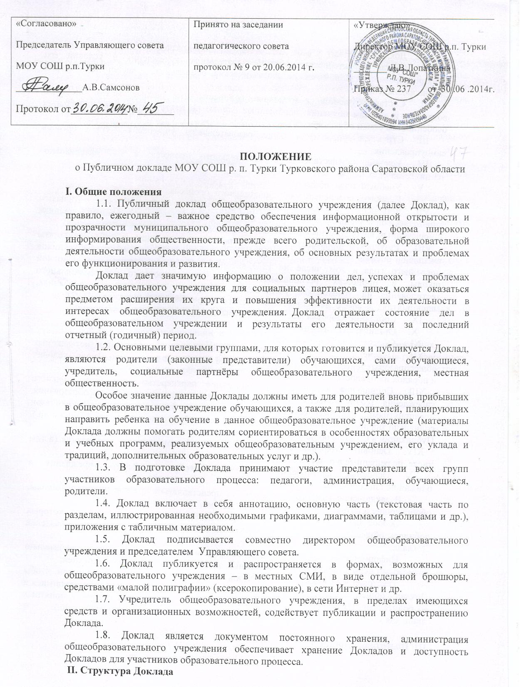

2. Доклад содержит в себе следующие основные разделы:
- Общая характеристика общеобразовательного учреждения и условий его функционирования (экономические, климатические, социальные, транспортные условия района нахождения).
- Состав обучающихся (основные количественные данные, в том числе по возрастам и классам обучения; обобщенные данные по месту жительства, социальным особенностям семей обучающихся).
- Структура управления общеобразовательного учреждения, его органов самоуправления.
- Условия осуществления образовательного процесса, в т.ч. материально-техническая база, кадры.
- Учебный план общеобразовательного учреждения. Режим обучения.
- Кадровое обеспечение образовательного процесса.
- Финансовое обеспечение функционирования и развития общеобразовательного учреждения (основные данные по получаемому бюджетному финансированию, привлеченным внебюджетным средствам, основным направлениям их расходования).
- Результаты образовательной деятельности, включающие в себя результаты внешней оценки (основные учебные результаты обучающихся и выпускников последнего года, в том числе на ЕГЭ, внешней аттестации выпускников основной школы в процессах регионального и/или аттестационного образовательного тестирования, на олимпиадах, ученических конкурсах, спортивных соревнованиях, мероприятиях в сфере искусства, технического творчества и др.).
- Состояние здоровья школьников, меры по охране и укреплению здоровья.
- Организация питания.
- Обеспечение безопасности.
- Перечень дополнительных образовательных услуг, предоставляемых общеобразовательным учреждением (в том числе на платной договорной основе), условия и порядок их предоставления.
- Социальная активность и социальное партнерство общеобразовательного учреждения (сотрудничество с вузами, учреждениями среднего профобразования, предприятиями, некоммерческими организациями и общественными объединениями; социально значимые мероприятия и программы общеобразовательного учреждения и др.). Публикации в СМИ об общеобразовательном учреждении.
- Основные сохраняющиеся проблемы общеобразовательного учреждения (в том числе, не решенные в отчетном году).
- Основные направления развития общеобразовательного учреждения в ближайшей перспективе.
В заключение каждого раздела могут представляться краткие итоговые выводы, обобщающие и разъясняющие приводимые данные.
Особое значение имеет ясное обозначение тех конкретных результатов, которых добилось общеобразовательное учреждение за отчетный год, по каждому из разделов Доклада.
Информация по каждому из разделов представляется в сжатом виде, с максимально возможным использованием количественных данных, таблиц, списков и перечней.
Текстовая часть каждого из разделов должна быть минимизирована, с тем, чтобы Доклад в общем своем объеме был доступен для прочтения, в том числе обучающимися и их родителями. Изложение не должно содержать в себе специальных терминов, понятных лишь для узких групп профессионалов (педагогов, экономистов, управленцев и др.).

III. Подготовка Доклада

3.1. Подготовка Доклада является организованным процессом (от 6 до 9 месяцев) и включает в себя следующие этапы:
- утверждение состава и руководителя (координатора) рабочей группы, ответственной за подготовку Доклада (как правило, соответствующая рабочая группа включает в себя представителей администрации, Управляющего совета, педагогов, обучающихся и их родителей);
- утверждение графика работы по подготовке Доклада;
- разработка структуры Доклада (может осуществляться на специальном проектном семинаре);
- утверждение структуры доклада;
- сбор необходимых для Доклада данных (в том числе посредством опросов, анкетирования, иных социологических методов, мониторинга);
- написание всех отдельных разделов доклада, его аннотации, сокращенного (например, для публикации в местных СМИ) варианта;
- представление проекта Доклада на расширенное заседание Управляющего совета, обсуждение;
- доработка проекта Доклада по результатам обсуждения;
- утверждение Доклада (в том числе сокращенного его варианта) и подготовка его к публикации.

IV. Публикация доклада
4.1. Подготовленный утвержденный Доклад публикуется и доводится до общественности.
4.2. В целях публикации и презентации Доклада рекомендуется:
- размещение Доклада на Интернет-сайте общеобразовательного учреждения;
- проведение специального общешкольного родительского собрания (конференции), педагогического совета или (и) собрания трудового коллектива, собраний и встреч с учащимися;
- проведение дня открытых дверей, в рамках которого Доклад будет представлен родителям в форме презентации.

